Мария Пахомова
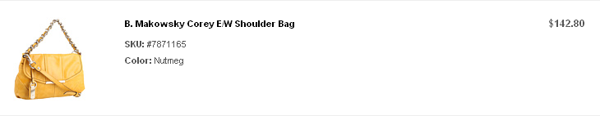
Итого: 142,80$ *1,1*30,5 = 4791руб
Доставка по США бесплатная.
К оплате: 4791руб
Ks5859
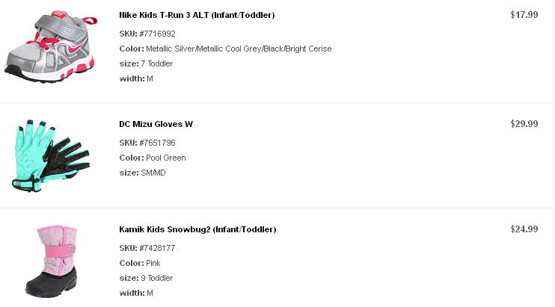
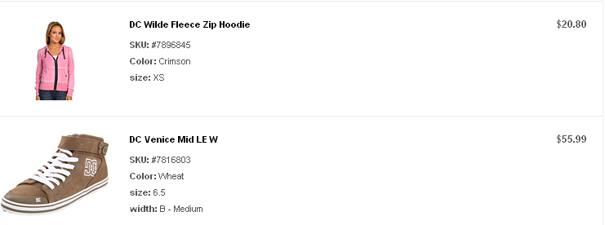
Итого: 149,76$ *1,1*30,5 = 5024руб
Доставка по США бесплатная.
К оплате: 5024руб
blackbirdy
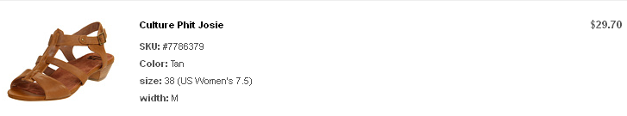
Итого: 29,70$ *1,1*30,5 = 996руб
Доставка по США бесплатная.
К оплате: 996руб

